2015年5月30日
【支部活動報告書】愛媛県支部「支部総会・父母懇談会・懇親会」

◇平成27年度 支部活動報告
【ご報告】5/30㈯愛媛県支部「支部総会・父母懇談会・懇親会」を開催しました。

○開催日 平成27年5月30日㈯12：25～17：30
○開催場所 花ゆづき(松山市)
○内 容 ⑴支部総会 ⑵父母懇談会(全大会・分科会) ⑶懇親会
○参加人数 25名(21世帯)

○報 告
⑴支部総会
- 支部長より開会の挨拶、理学部第一部 矢部博学部長より挨拶
- 平成26年度 事業報告・収支決算報告、平成27年度 事業計画案・予算案
- 愛媛県支部会則の改正
- 平成27年度 支部役員選出・役員紹介

⑵父母懇親会
<全大会>
- 支部長より開会の挨拶
- 理学部第一部 矢部博学部長より挨拶(大学側代表)
- 赤上好理事より 「大学の最近の動向について」などの説明
- 学生支援部末永様より「進路状況・学生生活」についての説明
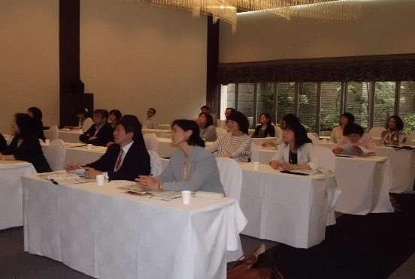
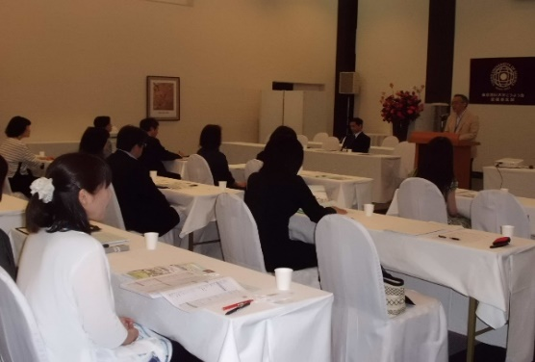

今年度の支部総会および父母懇談会は、25名のご父母にご出席いただき、開催することができました。大学側より7名の先生方、事務局より3名の方々にもご参加いただきました。
<分科会>
・修学履修懇談会
工学部第一部、工学部第二部、理工学部、基礎工学部、経営学部
・就職・学生生活懇談会

全体会では、日本の理科大から世界の理科大へ、3つの柱「基礎力・国際力・研究力」の育成について、また就職を取り巻く環境、進路状況、学生生活についてご説明いただきました。分科会では学業成績、学生生活、就職・進学などについて先生方と直接お話しできる貴重な時間になりました。

⑶懇親会
・支部役員より開会の挨拶
・理窓会より愛媛県支部長 井出睦俊様、代議員 佐藤信夫様が出席、代表して井出様より挨拶
・支部長より閉会の挨拶

懇親会は先生方や理窓会の方とのご父母の話も弾み、和やかな会となりました。最後までご参加いただいた教職員の方、理窓会の役員の方々に心より感謝いたします。
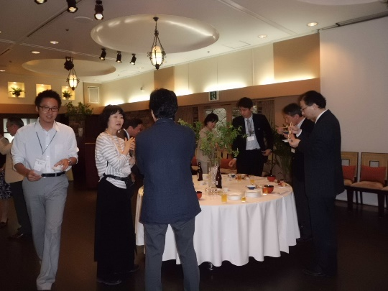
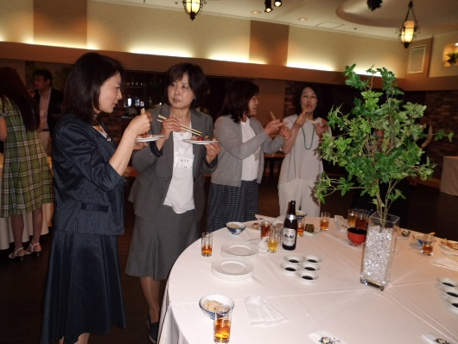

≪会員へのメッセージ≫
愛媛県支部会員の皆様のお蔭で、今年度の支部総会・父母懇談会を有意義に終えることができました。ご協力、誠にありがとうございました。秋には大学から教職員の方をお招きしての愛媛県支部１０周年記念講演会、また就職進学説明会を予定しております。最新の状況を会員皆様にお伝え出来る機会となりますので、多くの会員皆様のご参加を心よりお待ちしております。

